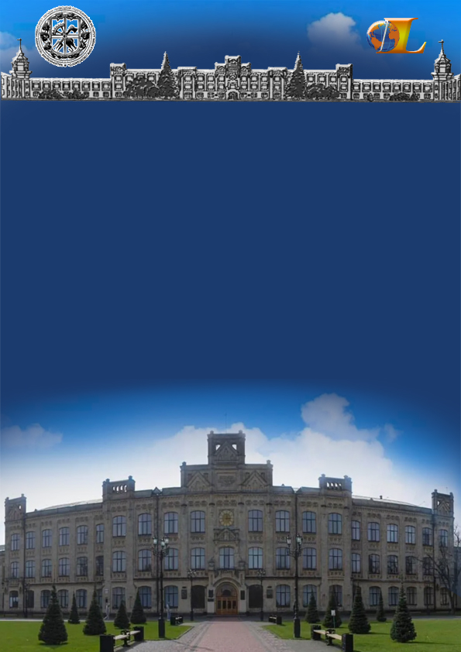

Національний технічний університет України
«Київський політехнічний інститут імені Ігоря Сікорського»

ПРОГРАМА
ІV Міжнародної науково-практичної конференції
«УКРАЇНСЬКА МОВА, КУЛЬТУРА ТА МІЖЕТНІЧНА КОМУНІКАЦІЯ
У ГЛОБАЛІЗОВАНОМУ СВІТІ»,
присвяченої 35-річчю кафедри української мови, літератури та культури
КПІ ім. Ігоря Сікорського

27 листопада 2024 року

Київ – 2024
ОРГАНІЗАЦІЙНИЙ КОМІТЕТ
Голова організаційного комітету:
Корнєва З.М. – доктор пед. наук, професор, декан факультету лінгвістики КПІ ім. Ігоря Сікорського.
Заступник голови організаційного комітету:
Кривенко С.М. – канд. філол. наук, доцент, в.о. завідувача кафедри української мови, літератури та культури, ФЛ, КПІ ім. Ігоря Сікорського.

Члени оргкомітету:
Онуфрієнко О.П. – канд. філол. наук, доцент кафедри української мови, літератури та культури, ФЛ, КПІ ім. Ігоря Сікорського.
Глінка Н.В. – канд. філол. наук, доцент кафедри української мови, літератури та культури, ФЛ, КПІ ім. Ігоря Сікорського.
Динікова Л.Ш. – канд. культурології, доцент кафедри української мови, літератури та культури, ФЛ, КПІ ім. Ігоря Сікорського.
Бернацька С.М. – канд. філол. наук, доцент кафедри української мови, літератури та культури, ФЛ, КПІ ім. Ігоря Сікорського.

ПОРЯДОК ПРОВЕДЕННЯ
ІV Міжнародної науково-практичної конференції «Українська мова, культура та міжетнічна комунікація у глобалізованому світі»

10:00 – 13:00 – пленарне засідання
14:00 –16:30 – робота секцій
16:45 – підбиття підсумків

РЕГЛАМЕНТ:
Доповідь на пленарному засіданні – 15 хвилин
Виступ на секційному засіданні – 10 хвилин
Обговорення – до 5 хвилин
ПЛЕНАРНЕ ЗАСІДАННЯ

Вітальне слово

МЕЛЬНИЧЕНКО Анатолій, ректор КПІ ім. Ігоря Сікорського
БЕЗУГЛИЙ Михайло, перший проректор КПІ ім. Ігоря Сікорського
ШИШОЛІН Андрій, проректор з міжнародних зв’язків КПІ ім. Ігоря Сікорського
СТІРЕНКО Сергій, проректор з наукової роботи КПІ ім. Ігоря Сікорського
КОРНЄВА Зоя, декан ФЛ КПІ ім. Ігоря Сікорського

Пленарне засідання
27 листопада 2024 року, поч. 10:00 у дистанційному форматі:
https://us02web.zoom.us/j/81174408253?pwd=7NaHMBsKJ23FOSaBJcw7eghLmLQbZv.1
Ідентифікатор конференції: 811 7440 8253
Код доступу: 904182.

ШАПОВАЛ Юрій, доктор історичних наук, професор, головний науковий співробітник Інституту політичних і етнонаціональних досліджень Національної академії наук України

Вітальне слово

КОЛОМІЄЦЬ Лада, доктор філологічних наук, професор, гостьовий професор Дармутського коледжу, США

Микола Зеров і перші українські дисципліни з перекладознавства

ОНУФРІЄНКО Олена, канд. філол. наук, доцент кафедри української мови, літератури та культури ФЛ КПІ ім. Ігоря Сікорського

Гуманітаризація освіти та формування національної еліти

ВИРУБАЛОВА Емма, професор Трініті Коледжу (м. Дублін, Ірландія), МОСКВІТІНА Дар’я, канд. філол. наук, доцент Запорізького державного медико-фармацевтичного університету:

A Friend in Need: how Trinity College helps Ukraine
ТОРКУТ Наталія, доктор філологічних наук, професор Запорізького національного університету, провідний науковий співробітник відділу зарубіжних і слов’янських літератур Інституту літератури ім. Т.Г. Шевченка НАН України, почесний старший науковий співробітник Шекспірівського інституту (Стретфорд-на-Ейвоні, Велика Британія)
ДЕЙНЕКА Світлана, аспірантка Інституту літератури ім. Т.Г. Шевченка НАН України
Сторінки історії української шекспіріани: досвід мультимедійної репрезентації

Секція 1 Актуальні питання теорії та практики міжкультурної комунікації
https://us02web.zoom.us/j/81174408253?pwd=7NaHMBsKJ23FOSaBJcw7eghLmLQbZv.1 Ідентифікатор конференції: 811 7440 8253
Код доступу: 904182.

Модератор ДЕНИСЮК Сергій

ПАЛЕХА Ольга, канд. пед. наук, доцент кафедри початкової освіти, Полтавський національний педагогічний університет імені В.Г. Короленка

Особливості міжкультурної комунікації студентів, які беруть участь у програмах академічної мобільності

ДЕНИСЮК Сергій, канд. філол. наук, доцент кафедри української мови, літератури та культури ФЛ КПІ ім. Ігоря Сікорського

Радянська мовна політика у дослідженнях Юрія Шевельова

ЗІНЧЕНКО Вікторія, канд. пед. наук, доцент кафедри цивільно-правових та гуманітарних дисциплін, факультет № 2 Криворізького навчально-наукового інституту Донецького державного університету внутрішніх справ
Dependence of Youth on Social Networks

ВЛАСЮК Алла, викладач КАМГС № 3, ФЛ КПІ ім. Ігоря Сікорського
English language and multicultural communication

ЛЕБЕДЕНКО Юлія, канд. філол. наук, доцент кафедри української мови імені професора Л.А.Лисиченко, Харківський національний педагогічний університет імені Г.С.Сковороди
Особливості міжкультурної комунікації на матеріалі української та нідерландської мов: зіставний аспект

ВИСОЦЬКИЙ Станіслав, магістрант кафедри теорії, практики та перекладу англійської мови ФЛ КПІ ім. Ігоря Сікорського
Переклад та адаптація мілітарних фентезі термінів

ПАШКОВА Вікторія, магістрантка кафедри теорії, практики та перекладу англійської мови ФЛ КПІ ім. Ігоря Сікорського
Особливості вербальної репрезентації концепту «КРИЗА» в сучасній англійській мові

ВЛАХ Регіна, магістрантка кафедри теорії, практики та перекладу англійської мови ФЛ КПІ ім. Ігоря Сікорського
Інтертекстуальність гумору в сучасних англомовних матеріалах

КРАВЧУК Ілля, магістрант кафедри теорії, практики та перекладу англійської мови ФЛ КПІ ім. Ігоря Сікорського
Міфоніми англійського фентезі: перекладознавчий аспект (на матеріалах українських перекладів творів Дж.Р.Р. Толкіна)

Секція 2 Мовна картина світу: універсальне і національне
https://us04web.zoom.us/j/3231271667?pwd=QUN2aGdvdDVITWc0RHIxTGJHeXdBZz09&omn=71063138193
Модератор ГЕРАСИМЧУК Валентина

ЯСАКОВА Наталія, д. філол. наук, завідувач кафедри української мови, доцент, Національний університет «Києво-Могилянська академія»
Колоніальне минуле українців у лексико-семантичній системі мови
ОСІПОВА Тетяна, д. філол. наук, професор, завідувач кафедри української мови імені професора Л. А. Лисиченко, Харківський національний педагогічний університет імені Г.С. Сковороди
Жіночий позовний на війні: від антропоніма до лінгвокультуреми

ГЕРАСИМЧУК Валентина, д. філософ. наук, професор кафедри української мови, літератури та культури ФЛ КПІ ім. Ігоря Сікорського
Міфологічна картина світу в українській фольклорній традиції

РЕНЧКА Інна, канд. філол. наук, доцент кафедри української мови Національного університету «Києво-Могилянська академія»
Мовна ситуація підрадянської України в оцінці І. Дзюби (на матеріалі праці «Інтернаціоналізм чи русифікація»)

РОМАНЧУК Світлана, канд. філол. наук, доцент кафедри журналістики Українського гуманітарного інституту
Мова як когнітивний засіб становлення світогляду особистості журналіста або
«Чия мова – того і влада»

БЕРНАЦЬКА Світлана, канд. філол. наук, доцент кафедри української мови, літератури та культури ФЛ КПІ ім. Ігоря Сікорського
Мова – вияв стабільності та прогресу, важливий чинник формування особистості

БРАЇЛКО Юлія, канд. філол. наук, доцент, завідувач сектору криміналістичних та психологічних досліджень Полтавського відділення Національного наукового центру «Інститут судових експертиз ім. Заслуженого професора М. С. Бокаріуса»
Прагматика схвалення в пропагандистському дискурсі: ключові лексичні маркери

КОВКІНА Євгенія, канд. філол. наук, завідувач лабораторії мистецтвознавчих, лінгвістичних та психологічних досліджень Національного наукового центру «Інститут судових експертиз ім. Заслуженого професора М.С. Бокаріуса» (м. Харків)
Лінгвістичні засоби вираження мовленнєвих актів виправдовування, заперечення збройної агресії Російської Федерації проти України

КИСЛА Наталія, канд. філол. наук, провідний науковий співробітник Полтавського відділення Національного наукового центру «Інститут судових експертиз ім. Заслуженого професора М. С. Бокаріуса»
Найчастотніші експресиви образи в політичному дискурсі (на матеріалі коментарів користувачів мережі "Фейсбук")

ПЕДЧЕНКО Світлана, канд. філол. наук, доцент кафедри української мови Полтавського національного педагогічного університету імені В. Г. Короленка.
Експресивні маркери волітивної модальності в сучасному воєнному дискурсі

ПАВЛОВА Інна, канд. філол. наук, доцент кафедри української мови імені професора Л.А. Лисиченко Харківський національний педагогічний університет імені
Г.С. Сковороди.
Складні слова у публіцистичному дискурсі

ОЛЕКСЕНКО Олена, канд. філол. наук, професор кафедри української мови ім. проф. Л. А. Лисиченко, Харківський національний педагогічний університет імені
Г.С. Сковороди
Відонімна деривація в сучасному масмедійному дискурсі як оприявнення концептів "свій" / "чужий".

РУССУ Анна, канд. філол. наук, літературна редакторка тижневика «Наше слово»
Відтворення польських ойконімів у сучасних україномовних періодичних виданнях польщі

Секція 3. Українська література у міжкультурному діалозі
https://us02web.zoom.us/j/6326435566?pwd=elFHU0RrekFKWW1uLzRGWVI4N2k1dz09
Ідентифікатор конференції: 632 643 5566
Код доступу: 0RhtUj
Модератор КРИВЕНКО Сергій
ПІДДУБНА Наталія, д. філол. наук, професор, професор кафедри української мови імені проф. Л. А. Лисиченко Харківського національного педагогічного університету імені Г. С. Сковороди
Вербалізація образу янгола в сучасній поезії про війну

ДЕЙНА Людмила, канд. філол. наук, доцент кафедри української мови Полтавського національного педагогічного університету імені В. Г. Короленка
Аксіосфера щоденникового дискурсу Марії Матіос

КРИВЕНКО Сергій, канд. філол. наук, доцент кафедри української мови, літератури та культури ФЛ КПІ ім. Ігоря Сікорського
Постмодерністська багатоплановість жанру поезії Юрія Андруховича
«Піснь про пана Базя»

КАЛАШНИК Оксана, доцент кафедри міжкультурної комунікації в креативних індустріях, Харківська державна академія дизайну і мистецтв
Прономінативи як складники епіфори в інтимній ліриці Н. Горішної

Секція 4. Лінгвокультурологічна інтерпретація тексту
https://us04web.zoom.us/j/74600398430?pwd=XdvIDIQZCz6aBqTpJPYnXvHf995iDU.1
Модератор БЕРЕЗОВЕНКО Антоніна

БОНДАРЕНКО Олександр, канд. філол. наук, доцент Навчально-наукового інституту філології КНУ імені Тараса Шевченка
Східно-слов’янські тексти: лінгвокультурологічна інтерпретація як casus belli

БЕРЕЗОВЕНКО Антоніна, канд. філол. наук, доцент кафедри української мови, літератури та культури ФЛ КПІ ім. Ігоря Сікорського
Російсько-українська війна у просторі політичного тексту

ГЛІНКА Наталія, канд. філол. наук, доцент кафедри української мови, літератури та культури ФЛ КПІ ім. Ігоря Сікорського
Сучасний історичний роман: лінгвокультурологічні виклики (на матеріалі «Зорі морів Дж. О’Коннора»)

ХИТРА Наталія, канд. філол. наук, КПІ ім. Ігоря Сікорського
Лінгвокультурологічне декодування текстів Юрія Збанацького

Секція 5. Сучасна культурологія: проблеми, здобутки і перспективи
https://us05web.zoom.us/j/89476862941?pwd=JsR3LwWeNORMTIOcZabxXIBwp1jNsU.1
Модератор ДИНІКОВА Лілія

ШЕВЧЕНКО Людмила, д. філол. наук, професор Інституту літературознавства і мовознавства Університету Яна Кохановського, Кельце, Польща.
Діалог з історією і культурою у львівських пейзажах (Синдром Петрушки Д. Рубіної)

ДИНІКОВА Лілія, канд. культурології, доцент кафедри української мови, літератури та культури КПІ ім. Ігоря Сікорського.
Міжкультурна компетентність у процесі полікультурного розвитку

БОБКО Анастасія, фахівець кафедри системного проектування КПІ ім. Ігоря Сікорського,
Культурологія та культура: відмінності та проблема розуміння

Секція 6. Інноваційні технології навчання української мови
https://us02web.zoom.us/j/3534778922?pwd=WnFBcHF5NTZtSTJ3NXhLN1hENGk4QT09&omn=84253334687
Ідентифікатор конференції: 353 477 8922
Код доступу: 12345
Модератор ТІЛЬНЯК Неоніла

КУШЛАБА Михайло, ст. викладач кафедри української мови, літератури та культури ФЛ КПІ ім. Ігоря Сікорського
Українська мова в незалежній Україні

ТІЛЬНЯК Неоніла, канд. філол. наук, доцент кафедри української мови, літератури та культури ФЛ КПІ ім. Ігоря Сікорського
Інноваційні підходи у викладанні української мови за професійним спрямуванням

СИДОРЕНКО Лілія, ст. викладач кафедри української мови, літератури та культури ФЛ КПІ ім. Ігоря Сікорського
Застосування методу кластера під час дистанційного навчання

